MSc Wirtschaftsinformatik

Business Intelligence & Analytics (BINA) FS 2021

**Case Study**

**COVID-19: Weltweiter Vergleich des Impffortschritts**

Eine Analyse des weltweiten Impffortschritts und die Unterschiede

zwischen den einzelnen Kontinenten und Regionen

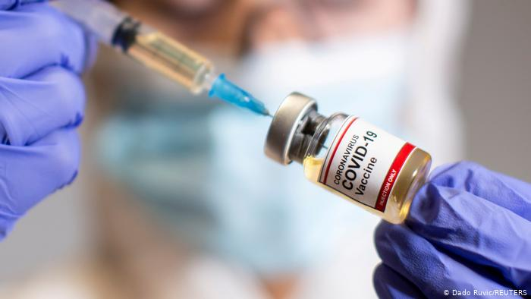

(Ruvic, 2021)

**Eingereicht 18. Juni 2021 von:**

Jannis Kokkinis, Fähnernstrasse 9a, 9000 St.Gallen, jannis.kokkinis@ost.ch  
Milan Markovic, Hohrütistrasse 27, 6020 Emmenbrücke, milan.markovic@stud.hslu.ch  
Nicoleta Zanotta, Kreuzstrasse 1, 9032 Engelburg, nicoleta.zanotta@ost.chZafer Ünal, Sonnenbergstrasse 35, 9000 St. Gallen, zafer.uenal@ost.ch

**Betreuender Dozent:**

Dr. Daniel Benninger, HSLU, Suurstoffi 1, 6343 Rotkreuz, daniel.benninger@hslu.ch

# Management Summary

**Ausgangslage**. Die COVID-19 Impfungen laufen weltweit aktuell auf Hochtouren. Immer mehr Länder erteilen Zulassungen für verschiedene Impfstoffe und führen z.T. bereits Massenimpfungen an der Bevölkerung durch. Die Fortschritte in den einzelnen Ländern sind sehr unterschiedlich (Auswahl der Impfstoffe, Anzahl vollständig Geimpfte pro 100 Einwohnern, Anzahl Impfdosen, usw.).

**Fragestellung**. Für internationale Organisationen, welche sich mit dem öffentlichen Gesundheitswesen und der Entwicklungshilfe befassen, soll die Arbeit einen Stand des weltweiten Impffortschritts geben können. Dabei soll herausgefunden werden, ob reiche Länder bei den COVID-19 Impfungen schneller voranschreiten als ärmere Länder. Zudem soll der Unterschied in der Auswahl der verschiedenen Impfstoffe zwischen den einzelnen Kontinenten untersucht werden. Zuletzt soll die vorliegende Arbeit herausfinden, ob die COVID-19 Impfungen bereits einen Einfluss auf die Sterberate hat.

**Vorgehen**. Die vorliegende Case Study orientiert sich an der CPA Management Accounting Guideline «From Data to Decisions» und unterteilt die Arbeit in vier Schritten. Zieldefinition der Datenanalyse. Sammlung der benötigten Daten. Analyse der vorliegenden Daten. Präsentation der wichtigsten Erkenntnisse. Für die Auswertung wurden die Datenquelle von der Organisation Our World in Data verwendet, welche den weltweiten Impffortschritt täglich für alle Länder auf Github zur Verfügung stellen. Um die Fragestellung zu beantworten, wurden 0-Hypothesen aufgestellt, welche u.a. mithilfe von statistischen Berechnungen mit RStudio untersucht werden. Weiter wurde der Einsatz von Tabelau verwendet, um diverse Ergebnisse grafisch darzustellen.

**Ergebnisse**. Es zeigt sich, dass der HDI Wert einen stark signifikanten Einfluss auf den Impffortschritt hat. Länder mit einem sehr hohen HDI-Wert schreiten bei den COVID-19 Impfungen schneller voran, als ärmere. Länder Weiter gibt es Unterschiede in der Zulassung der einzelnen Impfstoffe. So werden Impfstoffe aus westlicher Fabrikation häufig in westlichen Ländern verwenden, wohingegen russische und chinesische COVID-19 Impfstoffe vor allem in ärmeren Regionen (Afrika, Süd-Amerika, Süd-Asien) zugelassen werden. Weiterhin konnte festgestellt werden, dass aufgrund der vorliegenden Daten der Impffortschritt einen signifikanten Einfluss auf die Sterberate hat.

**Handlungsempfehlungen**. Der Weltgesundheitsorganisation wird empfohlen, den Impffortschritt in Ländern mit einem HDI-Wert unter 0.8 (high) - vor allem in Ländern mit einem HDI-Level «low» und «medium» - in der Beschaffung und Verwendung der Impfungen zu helfen. Weiter soll empfohlen werden, in diesen Regionen nicht nur den Einsatz von Impfungen eines bestimmten Herstellers, sondern die Zulassung für weitere Impfstoffe zu forcieren. Aus den Ergebnissen geht hervor, dass die Impfungen die Sterberate der Länder senken konnten, welche bei den Vakzinen weit vorangeschritten sind. Deshalb kann angenommen werden, dass die voranschreitenden Impfungen ärmeren Ländern helfen können, die Sterberate im Land durch COVID-19 zu senken.

# Inhaltsverzeichnis

Management Summary 2

Inhaltsverzeichnis 3

Abbildungsverzeichnis 4

Tabellenverzeichnis 4

Abkürzungsverzeichnis 4

1 Einleitung 5

1.1 Fragestellung, Hypothesen und Ziele der Arbeit 5

1.2 Vorgehensweise und Aufbau der Arbeit 6

2 Defining objectives and information needs 7

2.1 Key Analytics Questions 7

2.2 Understanding what decisions need to be taken 7

3 Collecting data 9

3.1 Planning Data Collection 9

3.2 Making Data readily 9

3.2.1 Hypothese 1: Impffortschritt 9

3.2.2 Hypothese 2: Eingesetzte Impfstoffe (Jannis, Milan) 11

3.2.3 Hypothese 3: Einfluss auf die Sterberate 11

4 Analyzing data 12

4.1 Hypothese 1: Impffortschritt 12

4.2 Hypothese 2: Eingesetzte Impfstoffe 17

4.3 Hypothese 3: Einfluss auf die Sterberate 20

4.3.1 Zusätzliche Einflussfaktoren für Hypothese 3 21

4.3.2 Visualisierung der Datenanalyse 23

5 Fazit und Reflexion (Jeder sein Teil) 27

6 Anhang A: RStudio Code 28

7 Anhang B: Präsentation (Pitch Deck) 30

8 Literaturverzeichnis 32

Erklärung 33

# Abbildungsverzeichnis

Abbildung 1: HDI-Index (UNDP, 2021) 7

Abbildung 2: Säulendiagramm Relative Anteile des HDIs, eigene Darstellung 10

Abbildung 3: R Code Boxplot nach HDI-Level 12

Abbildung 4: Boxplot nach HDI-Level 12

Abbildung 5: R Code Punktdiagramm «Weltweiter Impffortschritt» 13

Abbildung 6: Punktdiagramm «Weltweiter Impffortschritt» 14

Abbildung 7: R Code Nichtlineares Regressionsmodell 15

Abbildung 8: Nichtlineares Regressionsmodell 15

Abbildung 9: Modellberechnung Hypothese 1 16

Abbildung 10: Tableau: Weltweiter Impffortschritt 16

Abbildung 11: Tableau: Astra Zeneca 17

Abbildung 12: Tableau: BionTech/Pfizer 18

Abbildung 13: Tableau: Moderna 18

Abbildung 14: Tableau: Johnson & Johnson 19

Abbildung 15: Tableau: Sinopharm 19

Abbildung 16: Tableau: Sinovac 20

Abbildung 17: Tableau: Sputnik V 20

Abbildung 4: Einstiegsslide mit Key Message 30

Abbildung 5: Themenübersicht 30

Abbildung 6: Kernergebnisse 31

Abbildung 7: Detailresultate zu XXX 31

# Tabellenverzeichnis

Tabelle 1: Mögliche Indikatoren für Datensätze, eigene Darstellung 8

Tabelle 2: Stichprobe Hypothese 1, eigene Darstellung 10

Tabelle 5 - Übersicht Service Eigenschaften 21

# Abkürzungsverzeichnis

Chartered Professional Accountants CPA

Bundesamt für Gesundheit BAG

Human Development Index HDI

Key Analytics Questions KAQ

Our World In Data OWID

Oxford COVID-19 Government Response Tracker OxCGRT

Robert Koch Institut RKI

United Nations Development Programme UNDP

Weltgesundheitsorganisation WHO

# Einleitung

Das neuartige Coronavirus SARS-CoV-2 hat sich von China ausgehend weltweit verbreitet. Dabei steht ein Markt in der Millionenmetropole Wuhan im Zentrum des Ausbruchs. Auf dem Markt wurden neben Fisch auch Fledermäuse, Schlangen und weitere Wildtiere gehandelt. Eine Übertragung direkt von Fledermäusen oder über einen Zwischenwirt auf den Menschen gilt als wahrscheinlich. Seit der Übertragung wird das Virus von Mensch zu Mensch übertragen. Anfang Dezember 2019 traten die ersten Fälle des neuartigen Coronavirus in China auf. Im Verlauf des Januar 2020 wurden Fälle in Thailand, den USA, Frankreich und Deutschland registriert. Die Schweiz registriert am 25. Februar 2020 den ersten nachgewiesenen Fall. Am 11. März 2021 ruft die Weltgesundheitsorganisation (WHO) eine Pandemie aus (BAG, ohne Datum; BAG, 2020; dguv.de, 2020; mdr.de, 2020). Die Weltgesundheitsorganisation hat am 11. Februar 2020 der Krankheit, die durch das neue Coronavirus verursacht wird, den Namen COVID-19 gegeben. Das Virus überträgt sich am häufigsten bei engem und längerem Kontakt und wird durch Tröpfchen und Aerosole oder über Oberflächen und die Hände übertragen. Zu den häufigsten Krankheitssymptomen gehören Halsschmerzen, Husten, Kurzatmigkeit, Fieber oder der plötzliche Verlust des Geruchs- und/oder Geschmackssinns. (BAG, ohne Datum).

Zurzeit laufen Massenimpfungen sowie die Impfstoffforschung gegen COVID-19 weltweit auf Hochtouren. Gemäss der WHO werden mehrere Dutzende mögliche Impfstoffe bereits am Menschen getestet und über 150 Vakzine sind in der vorklinischen Prüfung. Die Heilmittelbehörde Swissmedic hat am 12. Januar 2021 den zweiten COVID-19-Impfstoff für den Schweizer Markt zugelassen. Zurzeit sind die Vakzine der Hersteller Moderna sowie Pfizer/BioNTech zugelassen (BAG, 2021; BR24, 2021). Es wurde international vielfach beteuert, dass ein Impf-Nationalismus vermieden werden soll. Die Entwicklung zeigt, dass sich Industrienationen Millionenkontingente an Impfdosen bei führenden Pharmakonzernen gesichert haben. Daraus resultiert, dass das Impfen gegen COVID-19 weltweit unterschiedlich voranschreitet. Israel gilt betreffend Impffortschritt als Vorreiter. Des Weiteren schreiten die USA oder Länder der europäischen Union im internationalen Vergleich ebenfalls schnell voran. Im Februar 2021 wurden 111 Länder registriert, in denen der Impfstart gegen COVID-19 ausstand. Es handelt sich dabei vornehmlich um strukturschwächere und ärmere Länder. Der Impfstart für die Länder hängt von verschiedenen Faktoren ab, allen voran von den finanziellen Mitteln. Weitere Faktoren sind die Logistik oder politische Gründe (mdr.de, 2021).

## Fragestellung, Hypothesen und Ziele der Arbeit

Wie im vorherigen Kapitel erwähnt, schreiten die länderspezifischen Impfkampagnen gegen COVID-19 unterschiedlich schnell voran. Des Weiteren variieren die zugelassenen und somit verbreichten Impfstoffe je nach Land. In der vorliegenden Case Study widmet sich die Projektgruppe der Fragestellung, wie die Impfkampagnen gegen COVID-19 im weltweiten Vergleich voranschreiten und ob der Entwicklungsgrad eines Landes einen Einfluss auf den Impffortschritt hat. Zudem soll herausgefunden werden, ob es einen ersichtlichen Unterschied in der Verwendung der Impfstoffe zwischen den Kontinenten gibt. Zulezt soll untersucht werden, ob die verabreichten Impfungen bereits einen Einfluss auf die Sterberate aussübt. Damit die Fragestellung untersucht werden kann, hat die Projektgruppe folgende drei 0-Hypothesen formuliert:

|  |  |
| --- | --- |
| **H1** | Länder mit hohem Entwicklungsgrad schreiten bei den COVID-19 Impfungen schneller voran als Länder mit einem tiefen Entwicklungsgrad. |
| **H2** | Es gibt einen ersichtlichen Unterschied in der Verwendung der Impfstoffe zwischen den einzelnen Kontinenten und Regionen der Welt. |
| **H3** | Die verabreichten Impfungen haben eine negative Korrelation auf die Sterberate pro untersuchtes Land. |
|  |  |

Damit die formulierten Hypothesen verifiziert oder wiederlegt werden können, arbeitet die Projektgruppe mit entsprechenden Datensätzen, die öffentlich zugänglich sind. Weiter werden Tools für die statistische Berechnungen sowie die Visualisierung eingesetzt. Dabei hat sich die Projektgruppe zum Ziel gesetzt, entsprechende Kenntnisse in RStudio und Tableau zu erlangen, um die Auswertungen und Darstellungen vorzunehmen.

## Vorgehensweise und Aufbau der Arbeit

Beim Vorgehen orientiert sich die Projektgruppe am “Five-Step Approach To Data-Driven Decision-Making” des Chartered Professional Accountants (CPA). So werden in Kapitel 2 der tatsächliche Informationsbedarf definiert. Im Kapitel 3 beschreibt die Projektgruppe das Sammeln und Organisieren der richtigen Daten. Dabei sollen die Daten möglichst aussagekräftig und relevant sein, um den Informationsbedarf zu decken. Das Kapitel 4 fokussiert auf die Analyse der Daten, damit diese mittels Analytik in Erkenntnisse umgewandelt werden können. Schliesslich werden in Kapitel 5 die gewonnen Informationen kommuniziert bzw. im richtigen und einem adressatengerechten Format aufbereitet. Die Ergebnisse werden im Anhang zudem als übersichtlicher Pitch Deck dargestellt.

# Defining objectives and information needs

Die aus der Projektarbeit resultierenden Erkenntnisse bzw. die Beantwortung der Hypothesen sollen in erster Linie nationalen und internationalen Organisationen dienen. Zu den Organisationen gehören bspw. die WHO, das Bundesamt für Gesundheit (BAG) der Schweiz, das United Nations Development Programme (UNDP) der Vereinten Nationen und Non-Profit-Organisationen im Allgemeinen. Mit der Generierung von Information aus Daten zum Impffortschritt sollen die erwähnten Organisationen insbesondere einen Überblick über den weltweiten Impffortschritt erhalten, damit Entscheide und Massnahmen entsprechend der strategischen Ausrichtung der Organisationen abgleitet werden können.

## Key Analytics Questions

Durch die obenstehende Definition der Zielgruppe hat die Projektgruppe geklärt, wer die Information bzw. Erkenntnisse benötigt. Ein weiterer Schritt besteht gemäss dem Five-Step Approach To Data-Driven Decision-Making darin, die Key Analytics Questions (KAQ) zu formulieren. Mit den KAQ wird präzisiert, welche Fragen die Zielgruppe beantwortet haben möchte. Die Definition der KAQ wurde durch die Projektgruppe mit der Erarbeitung der drei Hypothesen gemäss Kapitel 1.1 abgedeckt. Die formulierten Hypothesen entsprechen somit den KAQ.

## Understanding what decisions need to be taken

Aufgrund der formulierten Hypothesen ergibt sich ein Bild für mögliche Datensätze und deren Indikatoren. Ein wichtiger Bestandteil besteht darin, die Länder nach Entwicklungsgrad einzuteilen. Die Projektgruppe hat sich bezüglich dieses Indikators für den Human Development Index (HDI) entschieden. Der HDI wurde von dem UNDP entwickelt, um zu betonen, dass die Menschen und ihre Fähigkeiten das Kriterium für die Bewertung der Entwicklung eines Landes ist und nicht das Wirtschaftswachstum allein. Bei dem HDI handelt es sich um ein zusammenfassendes Mass für die durchschnittliche Leistung in den drei Schlüsseldimensionen der menschlichen Entwicklung. Diese Schlüsseldimensionen sind ein langes und gesundes Leben (Gesundheit), Bildung sowie ein angemessener Lebensstandard. Die Dimension Gesundheit wird durch die Lebenserwartung bei der Geburt gemessen. Bei der Dimension Bildung wird der Mittelwert der Schuljahre für Erwachsene ab 25 Jahren und die erwarteten Schuljahre für Kinder im Einschulungsalter verwendet. Für die Dimension Lebensstandard wird das Bruttonationaleinkommen pro Kopf gemessen. Schliesslich werden die Werte für die drei HDI-Dimensionen mit Hilfe des geometrischen Mittels zu einem zusammengesetzten Index aggregiert (UNDP, 2021). Die folgende Abbildung 1 fasst den HDI zusammen:

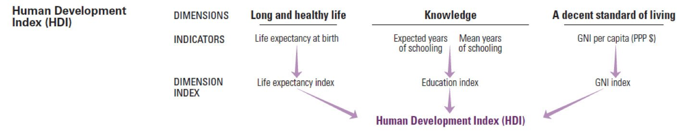

Abbildung 1: HDI-Index (UNDP, 2021)

Die Werte des HDI können in vier Kategorien eingeteilt werden (FU Berlin, 2010):

* Sehr hoher Entwicklungsgrad: 0.800 und höher
* Hoher Entwicklungsgrad: 0.700 – 0.799
* Mittlerer Entwicklungsgrad: 0.550 – 0.699
* Niedriger Entwicklungsgrad: Unter 0.550

Für die Beantwortung der Hypothesen und für die Suche nach möglichen Datensätzen erachtet die Projektgruppe des Weiteren die folgenden Indikatoren in Tabelle 1 als massgebend:

|  |  |
| --- | --- |
| **Hypothese** | **Indikator je Land** |
| H1 | * HDI und HDI-Level * Vollständig geimpfte Personen pro hundert Einwohner |
| H2 | * HDI und HDI-Level * Eingesetzte Impfstoffe |
| H3 | * Verabreichte Impfdosen pro Tag / pro Woche / pro Monat * Verstorbene Personen pro Tag / pro Woche / pro Monat |

Tabelle 1: Mögliche Indikatoren für Datensätze, eigene Darstellung

# Collecting data

Um den Informationsbedaf gemäss Kapitel 2 zu decken hat die Projektgruppe in diesem Schritt die relevanten und aussagekräftigen Daten gesammelt und organisiert.

## Planning Data Collection

Als Datenquelle, um den Informationsbedarf zu decken, hat das Projektteam Our World In Data (OWID) identifiziert. OWID ist ein Projekt des Global Change Data Lab, einer Non-Profit-Organisation mit Sitz im Vereinigten Königreich. Die Organisation konzentriert sich auf Themen wie Armut, Krankheit, Hunger Klimawandel, Krieg oder existenzielle Risiken sowie Ungleichheit. Gemäss OWID ist ein Hauptgrund, weshalb möglicher Fortschritt nicht erreicht wird, dass vorhandene Forschungen und Daten nicht ausreichend verwendet werden. Nutzbares Wissen ist gemäss der Organisation oftmals in unzugänglichen Datenbanken gespeichert. Ziel der Arbeit von OWID ist es, das Wissen über Probleme zugänglich und verständlich zu machen, um Fortschritte bei Problemen der Welt zu erzielen (OWID, 2021). OWID sammelt verschiedene Daten zur Coronapandemie und stellt diese öffentliche auf Github zur Verfügung. Bei den Daten handelt es sich um strukturierte Datensätze in Form von Excel-, JSON- oder CSV-Dateien. Für die Bearbeitung der Hypothesen hat die Projektgruppe folgenden Datensatz eruiert, der täglich aktualisiert wird:

[https://github.com/owid/COVID-19-data/blob/master/public/data/owid-COVID-data.xlsx](https://github.com/owid/covid-19-data/blob/master/public/data/owid-covid-data.xlsx)

Der Datensatz wird als Master-File bezeichnet. Die Projektgruppe verwendet im weiteren Verlauf der Projektarbeit diesen Datensatz mit der letzten Aktualisierung am 02.06.2021, um möglichst aussagekräftige Informationen zu generieren. Der Datensatz beinhaltet beinahe alle in Kapitel 2 benötigten Indikatoren zur Bearbeitung der Hypothesen. Die Indikatoren HDI-Entwicklungsgrad (HDI-Level) und eingesetzte Impfstoffe werden im Master-File nicht aufgeführt.

## Making Data readily

Für die Bearbeitung der drei Hypothesen hat das Projektteam das Datenmaterial bzw. das Master-File individuel optimiert und mit zusätzlichen Daten angereichert.

### Hypothese 1: Impffortschritt

Für die erste Hypothese wurde das Master-File einigen Anpassungen und Optimierung unterzogen.

**HDI-Level**

Die Länder wurden um eine zusätzliche Spalte mit dem HDI-Level ergänzt. Die benötigten Daten konnte das Projektteam aus dem folgenden Bericht (Seite 4) des UNDP entnehmen:

<http://hdr.undp.org/sites/default/files/hdr2020_technical_notes.pdf>

**Stichprobe**

Das Master-File beinhaltet Daten von 189 verschiedenen Ländern. Aufgrund des Umfangs der vorliegenden Datensätze hat die Projektgruppe eine Stichprobe von 80 Länder definiert. Um die Repräsentativität der Stichprobe zu gewährleisten, wurde eine gleichmässige Verteilung des HDIs der Stichprobe zur Grundgesamtheit gezogen. In der folgender Tabelle 2 werden die relativen Anteile des HDIs zwischen der Grundgesamtheit und der Stichprobe aufgelistet.

|  |  |  |  |  |
| --- | --- | --- | --- | --- |
| Relative Anteile des HDIs | Grundgesamtheit | Grundgesamtheit in % | Stichprobe | Stichprobe in % |
| Low | 33 | 17% | 14 | 18% |
| Medium | 37 | 20% | 16 | 20% |
| High | 53 | 28% | 22 | 28% |
| Very High | 66 | 35% | 28 | 35% |
| **Total** | **189** | **100%** | **80** | **100%** |

Tabelle 2: Relative Anteile des HDIs, eigene Darstellung

Die nachfolgende Abbildung 2 zeigt die relativen Anteile des HDIs zwischen Grundgesamtheit und Stichprobe in Form eines Balkendiagramms. Dabei lässt sich die gleichmässige Verteilung des HDIs zwischen Stichprobe und Grundgesamtheit genauer erkennen.

Abbildung 2: Säulendiagramm Relative Anteile des HDIs, eigene Darstellung

Für die Auswahl der Länder wurden alle Staaten absteigend sortiert nach Anteil «people_fully_vaccinated_per_hundred» im Vergleich zur Bevölkerungszahl des Landes. Länder mit einer Einwohnerzahl von unter einer Million Menschen wie bspw. kleinere Inselstaaten hat die Projektgruppe bewusst nicht miteinbezogen, damit eine höhere Vergleichbarkeit gewährleistet ist. Aufgrund dieser beiden Kriterien wurde die Stichprobe erstellt, bis die entsprechende Anzahl Länder erreicht wurde.

**Zeitraum**

Länder haben mit den Impfungen gegen COVID-19 unterschiedlich schnell gestartet. Als Start des Zeitraumes wurde durch die Projektgruppe der 14.12.2020 identifiziert. An diesem Tag wurden gemäss dem Datensatz die ersten Impfungen in Russland verabreicht. Der Zeitraum wurde folglich vom 14.12.2020 bis 31.05.2021 eingegrenzt. Für die Beantwortung der Hypothese 1 wurde der Impffortschritt auf das Datum 31.05.2021 gesetzt.

### Hypothese 2: Eingesetzte Impfstoffe (Jannis, Milan)

Für die zweite Hypothese wurde das Master-File wie folgt ergänzt:

**Impfstoffe**

Das Projektteam hat die Datei um eine zusätzliche Spalte ergänzt, in der die 80 Länder aus der Stichprobe von Hypothese 1, mit den eingesetzten Impfstoffen ergänzt werden konnten. Die Information, welche Impfstoffe pro Land zugelassen und eingesetzt werden, stellt wiederum OWID zur Verfügung:

[https://github.com/owid/COVID-19-data/tree/master/public/data/vaccinations](https://github.com/owid/covid-19-data/tree/master/public/data/vaccinations)

### Hypothese 3: Einfluss auf die Sterberate

Für die dritte Hypothese wurde das Master-File wie folgt angepasst:

* Auch hier wurde die Spalte “HDI” hinzugefügt
* Die leeren Zellen wurden mit der Ziffer “0” ergänzt
* Auf leere Zellen, die oberhalb oder unterhalb einer bereits bestehenden Zahl (N = {1; 2; 3; …}) liegen, wurde dieser bereits bestehende Wert eingefügt

**Stichprobe**

Für diese Hypothese wurde eine Stichprobe von fünf Länder definiert. Dazu wurden am 14.05.2021 alle Länder absteigend sortiert nach Anteil «people fully vaccinated» im Vergleich zur Bevölkerungszahl des Landes. Länder mit einer Einwohnerzahl von unter einer Million hat die Projektgruppe wie bei der Hypothese 1 nicht miteinbezogen. Aufgrund dieser beiden Kriterien wurden die ersten vier Länder eingegrenzt, die den höchsten Impffortschritt aufweisen. Zur Stichprobe wurde zusätzlich die Schweiz integriert.

Die nachfolgende Tabelle zeigt die entsprechenden Länder auf:

|  |  |
| --- | --- |
| Location | HDI |
| Chile | 0.851 |
| Israel | 0.919 |
| Switzerland | 0.955 |
| United Kingdom | 0.932 |
| United States | 0.926 |

**Zeitraum**

Die Länder haben mit den Aufzeichnungen der Anzahl Todesfälle oder der Anzahl Neu-Impfungen unterschiedlich schnell begonnen. Als Start des Zeitraumes wurde durch die Projektgruppe der 14.12.2020 identifiziert. An diesem Tag beginnen die Aufzeichnungen der Schweiz, als letztes Land der Stichprobe. Der Zeitraum wurde folglich vom 25.02.2020 bis 31.05.2020 eingegrenzt.

# Analyzing data

Sobald die richtigen Daten gesammelt wurden, müssen sie in Erkenntnisse umgewandelt werden. Dazu müssen die Daten analysiert werden, um Informationen zu extrahieren. Analytik ermöglicht es, Erkenntnisse aus Daten zu gewinnen. In diesem Schritt geht es um die Verwendung von Algorithmen und Tools, um die passenden Analysetechniken effektiv durchzuführen. Für dieses Kapitel wurde der Einsatz von RStudio und Tableau verwendet. RStudio wurde eingesetzt, um die deskriptive sowie schliessende Statistik zu verwenden, damit die aufgestellten Hypothesen beantwortet werden können. Mittels Tableau wurden weitere Ergebnisse in übersichtlichen Grafiken dargestellt.

## Hypothese 1: Impffortschritt

Um den Impffortschritt zu untersuchen, wurden die Daten der Stichprobe mit RStudio analysiert. In einem ersten Schritt sollen die Unterschiede des Impffortschrittes bereits auf den HDI-Level ersichtlich gezeigt werden. Für diese Methode eignet sich die Darstellung der Verteilung in Boxplots, um die Unterschiede hinsichtlich des HDI-Levels zu erkennen.

Ein Bild, das Text enthält.

Abbildung 3: R Code Boxplot nach HDI-Level

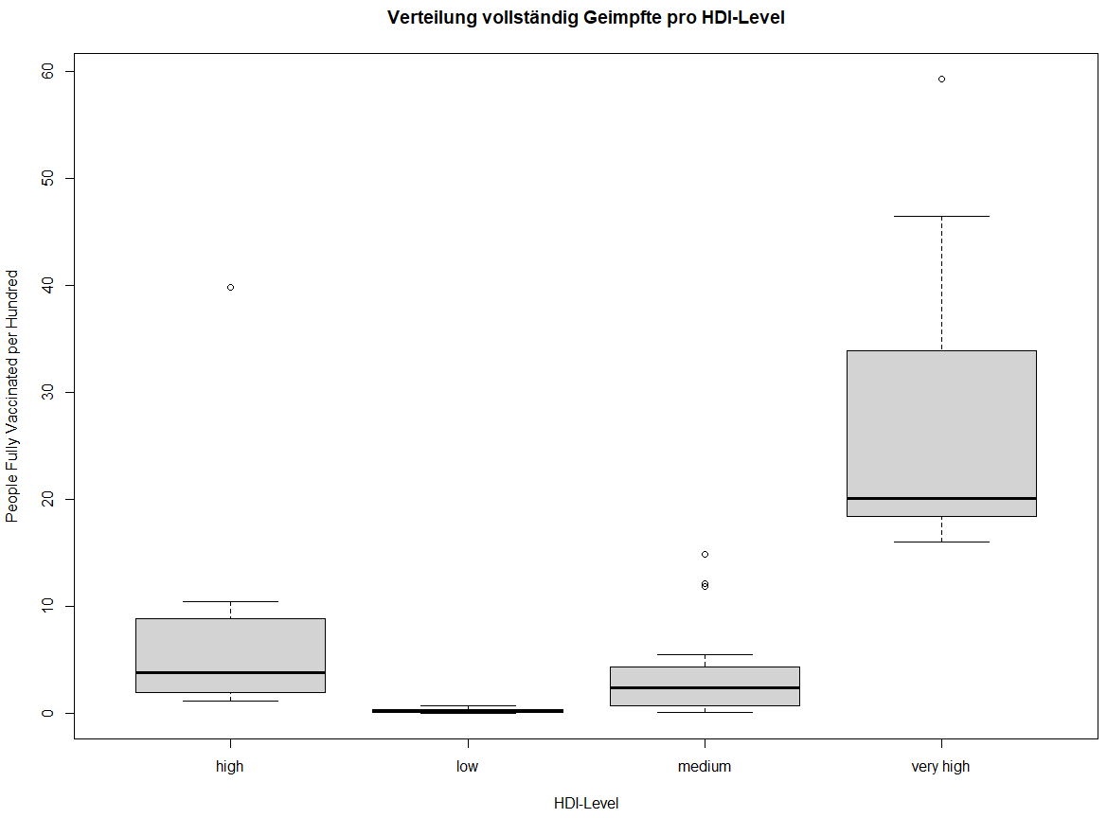

Abbildung 4: Boxplot nach HDI-Level

Anhand des Boxplots lässt sich ein unterschiedlicher Impffortschritt je HDI-Level feststellen. Aus der Abbildung 4 wird ersichtlich, das ein Grossteil der Länder mit einem HDI-Level von «very high» weiter mit dem Impffortschritt vorangeschritten sind als Länder mit anderen HDI-Level. Besonders die Länder mit einem HDI-Level «low» sind bisher fast gar nicht mit den Impfungen weitergekommen. Gleichzeitig lassen sich auch einige Ausreisser bei den HDI-Level «very high», «high» und «medium» feststellen. Anhand der vorliegenden Tabelle ist ebenfalls mit der Betrachtung des Mittelwertes (Mean) ersichtlich, dass Länder mit einem HDI-Level von «very high» mehr vollständig geimpfte Personen aufweisen als andere Länder.

|  |  |  |  |
| --- | --- | --- | --- |
| **High** | **Low** | **Medium** | **Very High** |
| n: 22  Mean: 6.29  Median: 3.82  Min.: 1.1  Max: 39.85 | n: 14  Mean: 0.24  Median: 0.17  Min.: 0.01  Max: 0.66 | n: 16  Mean: 3.97  Median: 2.38  Min.: 0.04  Max: 14.82 | n: 28  Mean: 26.1  Median: 20.07  Min.: 16.01  Max: 59.3 |

Tabelle 3: Deskriptive Statistik für Stichprobe pro HDI-Level

Um die Hypothese mithilfe von schliessender Statistik endgültig zu beantworten, werden die Daten anhand eines Regressionsmodell untersucht und bewertet. Dazu wird zuerst ein Punktdiagramm der Stichprobe erstellt mit der Anzahl vollständig geimpfte Personen auf der X-Achse und dem HDI-Wert auf der Y-Achse. Damit die Unterscheidung der Länder je nach Kontinent ersichtlich ist, werden die Länder anhand des Kontinents farblich markiert.

Ein Bild, das Text enthält.

Abbildung 5: R Code Punktdiagramm «Weltweiter Impffortschritt»

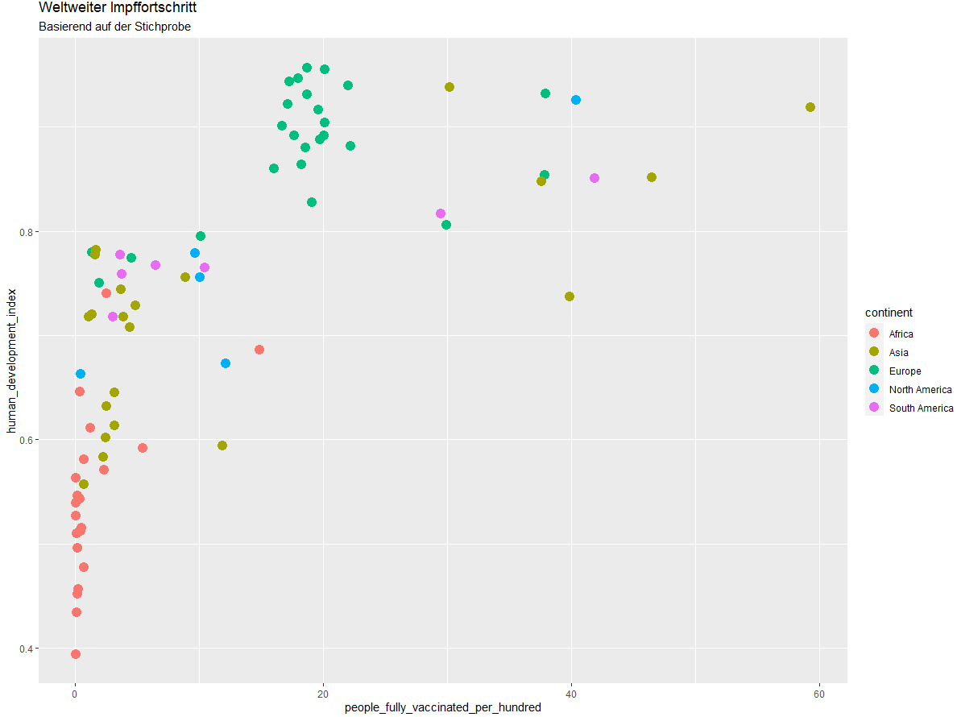

Abbildung 6: Punktdiagramm «Weltweiter Impffortschritt»

Nun wird die Verteilung der Stichprobe aufgeteilt nach Kontinenten auf einem Punktdiagramm dargestellt. Es lässt sich schnell die Verteilung der Stichprobe aufgeteilt nach den Kontinenten erkennen. Dabei weisen europäische Länder (grün) einen relativ hohen Anteil von vollständig geimpften Personen als z.B. afrikanische Ländern (orange). Auffallend ist die grosse Verteilung der asiatischen Länder (braun), wobei Länder darunter sind mit mehr als 30% der Bevölkerung, welche vollständig geimpft wurden. Hingegen gibt es bei dieser Kategorie einen sehr hohen Anteil von Ländern mit einem niedrigem Impffortschritt (< 10% der Bevölkerung). Anhand des Punktdiagramms lässt sich klar erkennen, dass Länder mit hohem HDI weiter mit den Impfungen vorangeschritten sind als Länder mit niedrigerem HDI. Jedoch lassen sich einige Ausreisser identifizieren. Insbesondere in Asien.

Um die Hypothese endgültig zu beantworten, wird die Güte der Stichprobe getestet. Dabei wird zuerst ein Regressionsmodell erstellt, um die Güte zu berechnen. Aufgrund des maximalen Wertes des HDIs (=1) wird von einer nichtlinearen Regression ausgegangen.

Ein Bild, das Text enthält.

Abbildung 7: R Code Nichtlineares Regressionsmodell

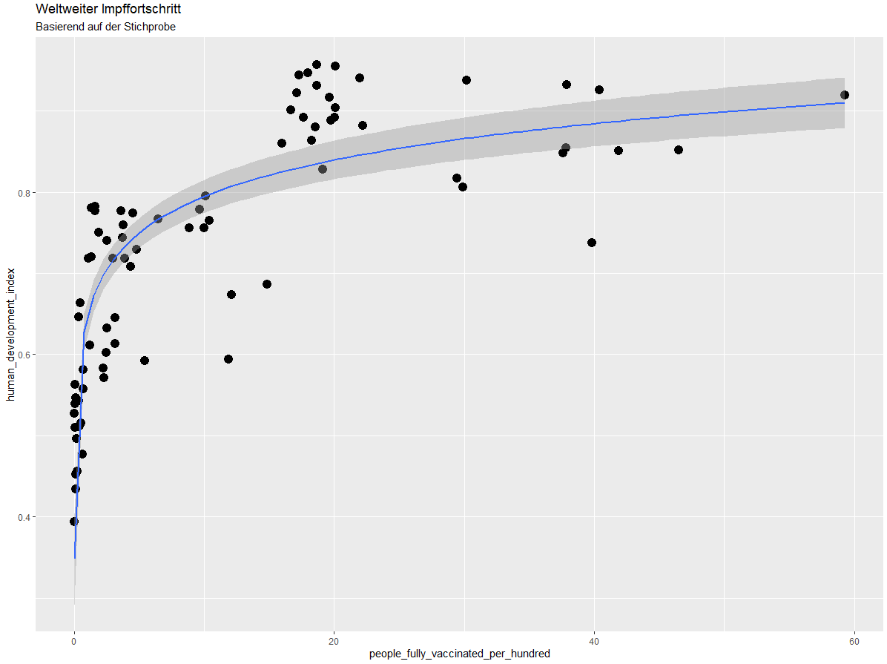

Abbildung 8: Nichtlineares Regressionsmodell

In der Abbildung 8 wird klar eine nichtlineare Regression der Stichprobe in Form einer polynominale Verteilung angezeigt. Dabei ist wieder ersichtlich, dass je höher der HDI, desto weiter vorangeschritten der Impffortschritt ist.

Ein Bild, das Text enthält.

Abbildung 9: Modellberechnung Hypothese 1

Aus der Berechnung des Modells ergeben sich u.a. folgende Werte:

R2 = 0.7252

p-Wert < 2.2e-16

Somit lassen sich im vorliegenden Modell die abhängige Variabel um 72.52 % durch die unabhängige Variabel erklären, was eine gute Erklärung des Modells erlaubt. Zudem beträgt der p-Wert 2.2e-16, was eine Zahl von 0.00000000000000022 entspricht und somit sehr nach am Wert 0 liegt. Dies bedeutet, dass der -Wert tiefer ist als 0.05. Daher kann die Hypothese 1 nicht verworfen werden. Der Entwicklungsgrad eines Landers (gemessen am HDI) hat einen signifikanten Einfluss auf den Impffortschritt.

In der vorliegenden Darstellung wird der Impffortschritt der Stichprobe auf einer Weltkarte mittels Tableaus dargestellt. Je dunkler die Farbe, desto weiter vorangeschritten der Impffortschritt.

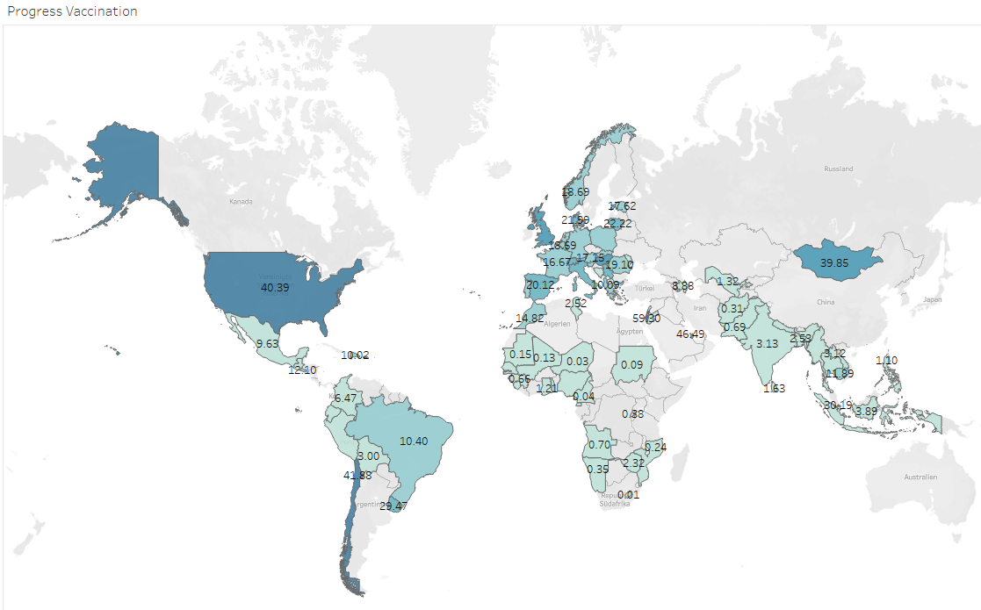

**Abbildung 10: Tableau: Weltweiter Impffortschritt**

## Hypothese 2: Eingesetzte Impfstoffe

Die vorliegende Hypothese untersucht die Verwendung der einzelnen Impfstoffe auf der Welt. Aufgrund der fehlenden Informationen zu verabreichten Impfungen pro Impfstoff lässt sich die Hypothese nicht mit statistischen Auswertungen beantworten. Deshalb wird der ersichtliche Unterschied in der Zulassung der Impfungen bei den verschiedenen Ländern anhand von Tableau grafisch dargestellt. So lassen sich die Unterschiede schnell erkennen. Bei den dargestellten Ländern handelt es sich um diejenige, welche in der Stichprobe aufgeführt sind.

**Astra Zeneca**

Die folgende Abbildung zeigt die Länder an, welche Asta Zeneca als Impfstoff zugelassen haben. Auch wenn es sich beim vorliegenden Datensatz nur um eine Stichprobe handelt, ist schnell erkennbar, dass der Impfstoff recht verteilt auf der ganzen Welt in unterschiedlichen Kontinenten zugelassen wurden. Sowohl in Europa als auch in Südamerika, Afrika und in Asien ist der Impfstoff in vielen Ländern zugelassen worden. Evtl. Text schreiben, dass diverse Länder die Impfung aufgrund Nebenwirkungen rausgenommen haben.

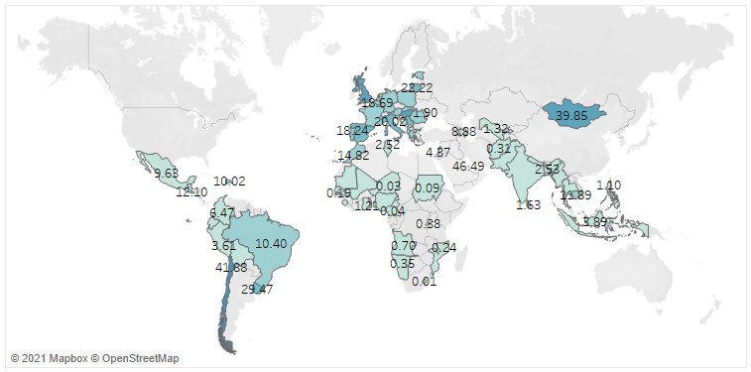

**Abbildung 11: Tableau: Astra Zeneca**

**BionTech/Pfizer**

Beim Impfstoff BionTech/Pfizer lässt sich schnell erkennen, dass der Impfstoff vor allem auf der westlichen Hemisphäre der Welt vorzufinden ist (Nord-, Süd-Amerika und Europa). Vereinzelt haben Ländern in Afrika und in Asien den Impfstoff ebenfalls zugelassen. Jedoch handelt es sich hierbei nur um eine minimale Anzahl von Ländern.

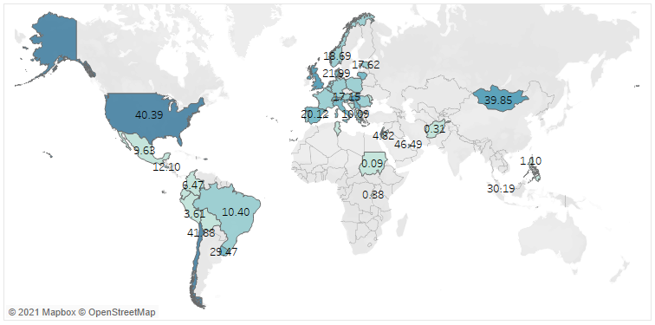

**Abbildung 12: Tableau: BioNTech/Pfizer**

**Moderna**

Der Impfstoff Moderna lässt sich anhand der vorliegenden Datensätze vor allem in Nordamerika und in Europa vorfinden. Bei diesem Impfstoff gibt es noch eine geringere Anzahl von Ländern in den übrigen Kontinenten, welche den Impfstoff zugelassen haben. Im Gegensatz zu BionTech/Pfizer wurde Moderna in osteuropäischen Ländern (insbesondere in Südosteuropa) weniger zugelassen.

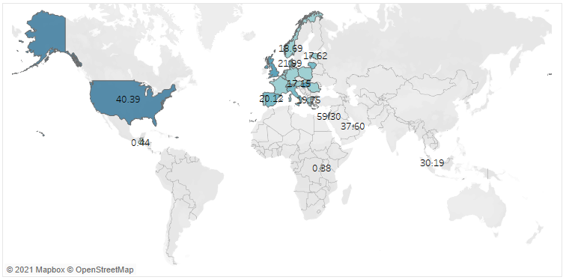

**Abbildung 13: Tableau: Moderna**

**Johnson & Johnson**

Nur in Nordamerika und Europa. Im Gegensatz zu Moderna in noch weniger Länder in Europa zugelassen. Insbesondere Skandinavien und Grossbritannien.

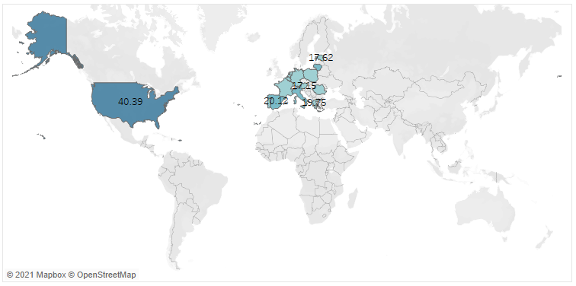

**Abbildung 14: Tableau: Johnson & Johnson**

**Sinopharm**

Grosse Verteilung vor allem in Afrika ersichtlich. Einzelne Ausreise in Asien, Südosteuropa und Südamerika erkennbar.

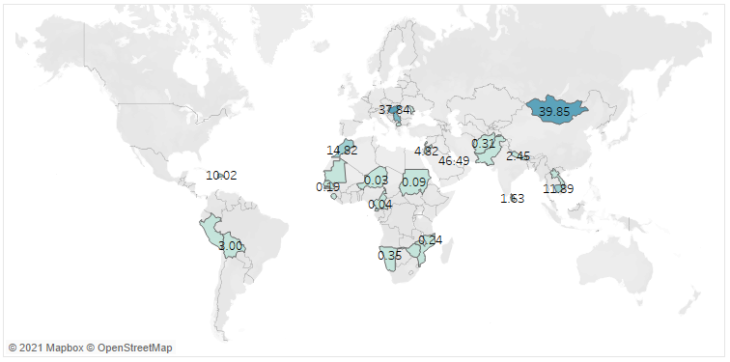

**Abbildung 15: Tableau: Sinopharm**

**Sinovac**

Im Gegensatz zu Sinopharm höhere Verwendung in Südamerika und Südostasien vorzufinden.

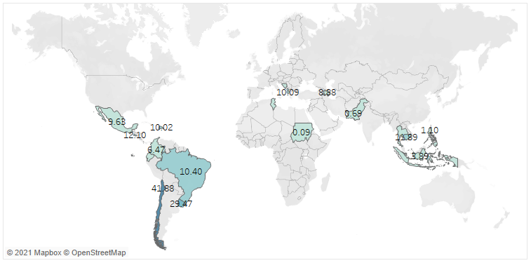

**Abbildung 16: Tableau: Sinovac**

**Sputnik V**

Wenige Länder haben diesen Impfstoff zugelassen. Vor allem in Asien, Afrika, Südamerika und in Südosteuropa wurde der Impfstoff zugelassen. Jedoch wird diese weniger verwendet als Impfstoffe aus chinesischen Produktionen.

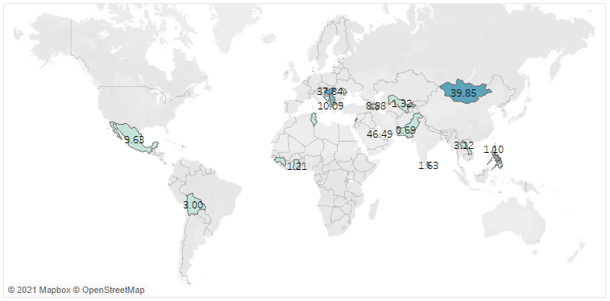

**Abbildung 17: Tableau: Sputnik V**

### Hypothese 3: Einfluss auf die Sterberate

Bei der Hypothese 3 untersuchte die Projektgruppe die Korrelation zwischen der Anzahl geimpfter Personen und der Anzahl Todesfälle. Für die grafische Auswertung der Daten wurde für diese Hypothese Tableau genutzt. Die bereinigten Daten wurden in einem ersten Schritt in Tableau eingelesen. Anschliessend wurde mittels Experimentierens verschiedene Ansichten erstellt, um daraus ein optimales Dashboard zu generieren, das die relevanten Daten für die Beantwortung der Hypothese 3 liefert. Die Berechnung des Korrelationskoeffizienten für die verschiedenen Länder wurde mittels der entsprechenden Funktion in Excel durchgeführt.

Im Verlaufe dieser Projektarbeit und in den Coachings mit dem Dozenten, Dr. Daniel Benninger, kam heraus, dass für die Beantwortung der Hypothese 3 weitere Faktoren eine zentrale Rolle spielen und somit berücksichtigt werden müssen. Allerdings sind die weiteren Faktoren teilweise schwer quantifizierbar und aufgrund der bereits vorangeschrittenen Zeit nicht mehr in der benötigten Tiefe analysierbar.

Die Faktoren, die weder eine Verifizierung noch eine Falsifizierung der Hypothese 3 ermöglichen, werden im nachfolgenden Kapitel 4.3.1 beschrieben.

### Zusätzliche Einflussfaktoren für Hypothese 3

**Mutationen des COVID-Virus**

Wie in den Nachrichten zu lesen war, kam es zu verschiedenen Mutationen des Virus. Die Mutationen seien leichter übertragbar als die vorherige Variante und weist zudem eine höhere Reproduktionszahl auf, dass die Sterblichkeit in allen Altersgruppen erhöht. Allerdings geht aus den COVID-Tests nicht hervor, um welche Virus-Mutation es sich bei der getesteten Person handelt. Deshalb kann keine genaue Zuordnung gemacht werden. Auch das Ausmass und die genauen Unterschiede der Mutationen sind schwer einzuschätzen. Zudem geht aus der Übersicht des Robert Koch Instituts (RKI) hervor, dass Menschen, die bereits die ursprüngliche Variante des Virus in sich tragen oder mit dem hierfür erstellten Impfstoff geimpft wurden, möglicherweise weniger gut vor einer Infektion eines der mutierten Versionen geschützt sind (RKI, 2021).

**Strenge der Massnahmen (Stringency-Index)**

Sämtliche Länder treffen seit Beginn des COVID-Aufkommens Vorkehrungen, um die Ausbreitung einzudämmen. Allerdings sind die Massnahmen von Land zu Land und teilweise auch von Region zu Region verschieden. Bei den Massnahmen handelt es sich bspw. um den flächendeckenden Einsatz von Hygiene-Masken in Innenräumen oder an Orten, wo es zu grossen Menschenansammlungen kommt. Zudem kommt es unter anderem zu Sperrungen von Lokalitäten, wie Einkaufsläden, Restaurationsbetrieben, Fitness-Centren, Schulen, etc. Auch werden Veranstaltungen verboten (BAG, 2021b).

Allerdings gibt es in der Datensammlung OWID vom Projekt des Global Change Data Lab den so genannten «Stringency»-Index. Diese Werte werden vom Oxford COVID-19 Government Response Tracker (OxCGRT) gesammelt und in einer Ordinalskala, die von 0 bis 100 skaliert ist, erfasst. Der OxCGRT hat das Ziel, die getroffenen Massnahmen der Regierungen auf den Ausbruch des Corona-Virus weltweit und konsequent zu verfolgen und zu vergleichen. Dieser Index soll die Strenge der eingesetzten, strategischen Massnahmen eines Landes beziffern und somit einen Vergleich ermöglichen. Wie oben im Abschnitt erwähnt, reichen die Werte von 0 = keine Massnahmen bis hin zu 100 = Lockdown (Hale et al., 2021). Somit kann der Stringency Index die Anzahl Neuansteckungen und somit auch die Anzahl Todesfälle beeinflussen, wobei zu berücksichtigen ist, dass der Impffortschritt weiter voranschreitet und auch dieser Umstand die Anzahl Todesfälle beeinflusst.

Dieser Stringency-Faktor liefert somit einen Anhaltspunkt über die Strenge der Massnahmen in einem Land, womit bei der Interpretation der Visualisierungen auch diese Perspektive berücksichtigt werden kann.

**Dunkelziffern**

Es ist damit zu rechnen, dass es Personen gibt, die trotz einer Ansteckung mit dem Covid-19 Virus keinen Arzt aufsuchen. Gründe hierfür können bspw. weniger stark ausgeprägte Symptome sein, die nach einigen Tagen verschwinden. Epidemiologinnen und Epidemiologen gaben an, dass möglicherweise 80-90% der Infizierten nicht gefunden werden, was eine Studie der Universität Genf untermauert (SRF, 2020). Auch seitens NDR wird berichtet, dass die Dunkelziffer anfangs bei 90 Prozent lag. Allerdings wird angefügt, dass sich die Dunkelziffer in einem Jahr bis auf 30% reduziert habe (NDR, 2021).

**Impffortschritt**

Aufgrund des Impffortschritts und somit der Tatsache, dass immer mehr Personen gegen das Covid-19 Virus geimpft werden, sinkt die Wahrscheinlichkeit eines Todesfalls. Denn der Impfstoff reduziert das Ansteckungs- und Erkrankungsrisiko der geimpften Person. Des Weiteren schützen Impfungen vor der Übertragung der Erreger auf andere Personen. Somit werden auch ungeimpfte Personen geschützt. Zudem sind durch die Impfung die Erreger dem Körper bekannt. Im Falle einer Ansteckung kann der Körper schneller auf die Bedrohung reagieren und die Viren unschädlich machen. Aus diesem Grund kann eine Impfung die Symptome des Krankheitsverlaufs milder ausfallen lassen (BAG, 2021a).

**Alterskategorien und demographische Gruppen**

Für die Impfung werden in der Schweiz besonders gefährdete Personen priorisiert und gehören zur ersten Zielgruppe. Danach folgen das Gesundheitspersonal mit Patientenkontakt sowie Betreuungspersonal von besonders gefährdeten Personen. Anschliessend kommen die engen Kontakte, wie bspw. Haushaltsmitglieder oder betreuende Angehörige von besonders gefährdeten Personen. Die Zielgruppe 4 wird aus Personen in Gemeinschaftseinrichten mit erhöhtem Infektions- und Ausbruchsrisiko (bspw. Behindertenheime) gebildet. Zur Zielgruppe 5 gehören schliesslich Erwachsene, die nicht unter die Zielgruppen 1-4 fallen (BAG, 2021a).

Aufgrund dieser Impfstrategie, wo besonders gefährdete Personen prioritär geimpft werden, soll sowohl das Ansteckungsrisiko als auch die Sterberate gesenkt werden (BAG, 2021a). Für die Hypothese 3 bedeutet dies, dass mit dem Voranschreiten des Impffortschritts und somit die Impfung der Zielgruppen 1-5, das Risiko sowohl einer Ansteckung als auch eines Todesfalls gesenkt wird.

**Saisonaler Effekt**

Im Frühling und im Sommer, wenn die Temperaturen steigen und höher sind als in den Herbst- und Wintermonaten, sinkt die Erkältungsgefahr bspw. durch Grippeviren. Auch beim Covid-19 Virus gehen Wissenschaftler davon aus, dass der saisonale Effekt einen Einfluss haben kann. Der Direktor des Instituts für Virologie des Uniklinikums Essen, Ulf Dittmer, sagt, dass die saisonbedingte Verbreitung der Viren über die Atemwege sehr komplex ist und aus diesem Grund nicht auf einzelne Faktoren reduziert werden können. Denn nebst den Jahreszeiten beeinflusst bspw. auch das Verhalten des Menschen selbst den Pandemieverlauf. Das RKI geht allerdings davon aus, dass in den Herbst- und Wintermonaten das Virus sich besser verbreitet, wohingegen sich dieser Umstand sich in den Sommermonaten reduziert (Tagesspiegel Online, 2021).

**Verschiedene Impfstoffe**

### Visualisierung der Datenanalyse

Trotz der Nicht-Verifizier- und Falsifizierbarkeit der Hypothese 3 möchte die Projektgruppe nachfolgend auf die ermittelten Ergebnisse kurz eingehen. Denn die vermutete Tendenz, dass zwischen dem Voranschreiten des Impffortschritts und der Sterbefälle pro Tag eine negative Korrelation besteht, kann bei den Ländern Israel, Schweiz, England und USA mittels Berechnung des Korrelationskoeffizienten bestätigt werden. Ausser bei Chile zeigt sich eine negative Korrelation. Zudem wurde zur Abbildung, wo die total geimpften Personen und die täglichen Todesfälle gegenübergestellt werden, auch eine Abbildung des Stringency Index hinzugefügt. Dies soll aufzeigen, welche Strenge die Massnahme der einzelnen Länder zu gegebenem Zeitpunkt aufwies. Es ist wichtig zu berücksichtigen, dass die nachfolgenden Auswertungen aufgrund der in Kapitel 4.3.1 erwähnten Gründen, mit Vorsicht zu betrachten und interpretieren sind.

**Chile**

Die Werte bei Chile weisen einen leicht positiven Korrelationskoeffizienten von 0.328 auf, was eine leicht positive Korrelation der Daten bedeutet. Das heisst, je mehr neue Impfungen verabreicht werden, desto höher ist die Anzahl Todesfälle. Dies würde die Hypothese 3 für Chile falsifizieren.

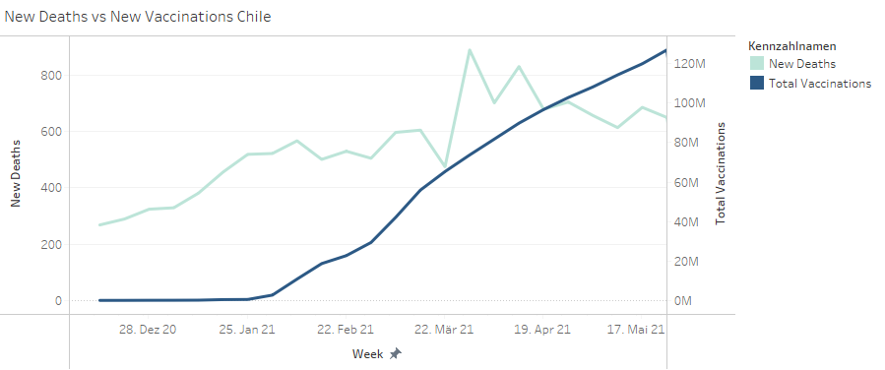

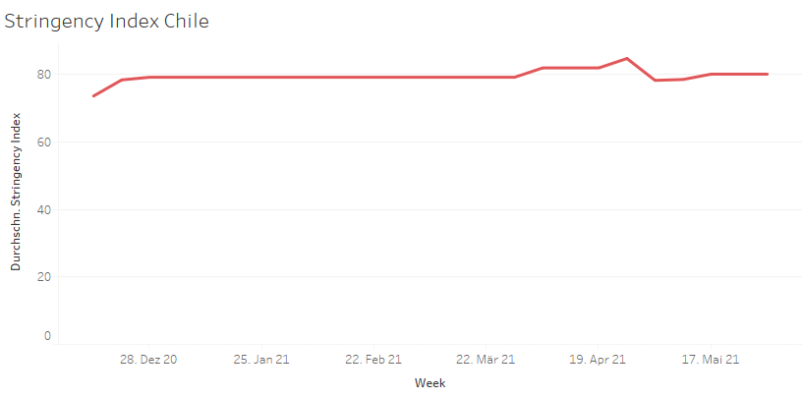

**Israel**

Die Daten von Israel haben einen Korrelationskoeffizienten von -0.630 ergeben. Somit wäre die gestellte Hypothese zu verifizieren. Denn je weiter der Impffortschritt schreitet, desto weniger neue Todesfälle sind zu verzeichnen.

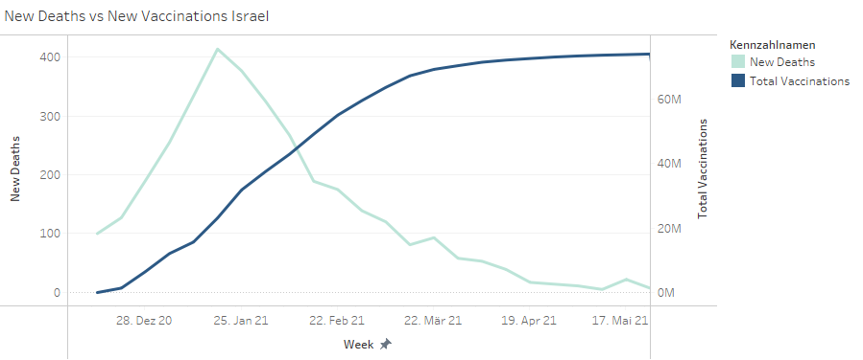

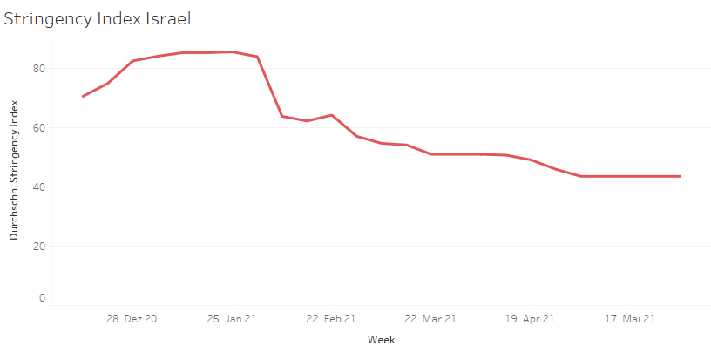

**Schweiz**

Auch in der Schweiz resultiert, ähnlich wie bei Israel, ein negativer Korrelationskoeffizient von -0.474. Deshalb kann auch für die Schweiz die Hypothese 3 verifiziert werden.

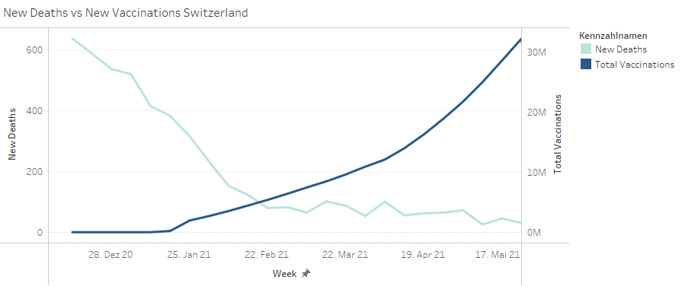

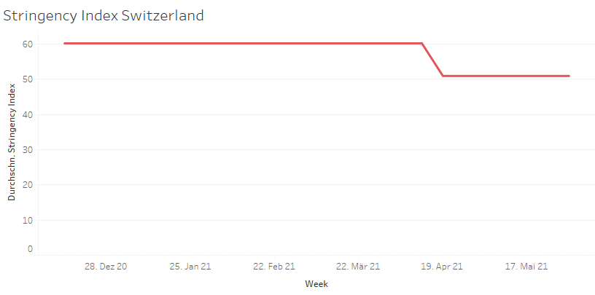

**United States**

Bei den Vereinigten Staaten wurde ein Korrelationskoeffizient von -0.779 berechnet, weshalb auch in diesem Fall die Hypothese 3 verifiziert werden kann. Denn, wie auch aus der Visualisierung ersichtlich ist, führt ein Anstieg der geimpften Personen zu einer Reduktion der Anzahl neuer Todesfälle.

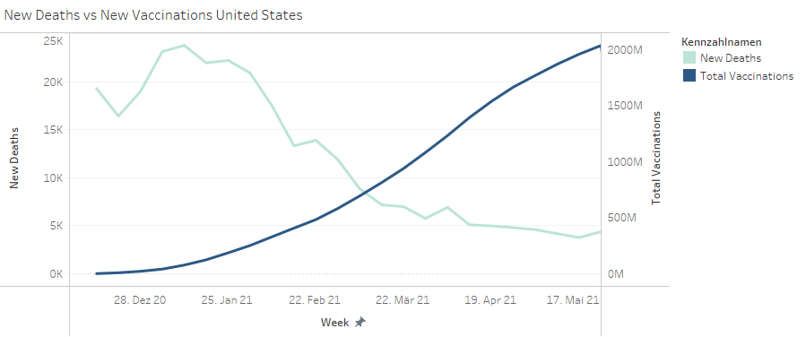

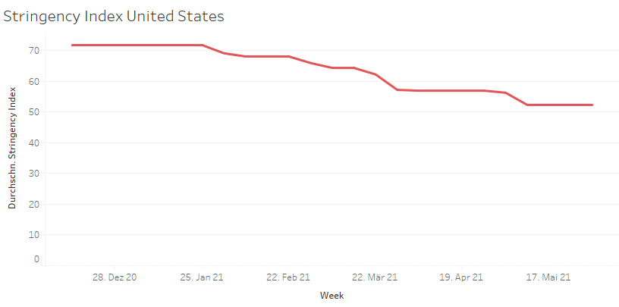

**Vereinigtes Königreich**

Für das Vereinigte Königreich wurde ein Korrelationskoeffizient von -0.774 errechnet. Dieser Wert ist beinahe so tief, wie bei den Vereinigten Staaten und sagt aus, dass ein starker, negativer Zusammenhang besteht. Aus diesem Grund kann auch für das Vereinigte Königreich die Hypothese 3 verifiziert werden.

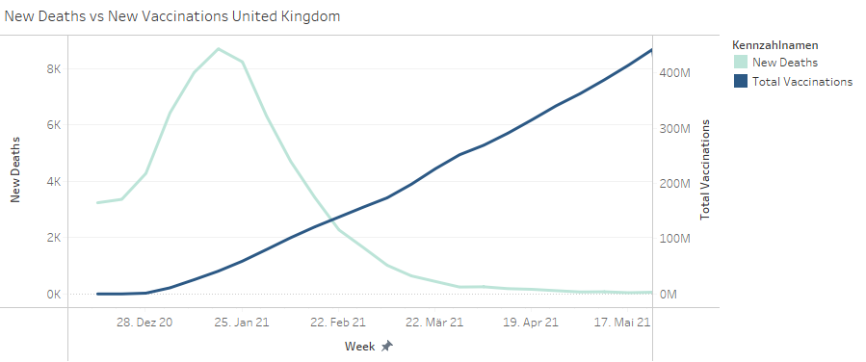

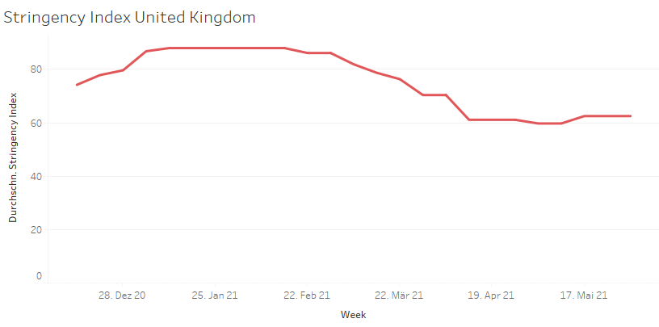

# Fazit und Reflexion (Jeder sein Teil)

Die in Schritt 3 analysierten Daten und die gewonnenen Informationen wurden mittels Tableaus visualisiert. Für die Darstellung der Daten wurden sowohl die konzeptionellen Regeln als auch die Wahrnehmungsregeln und die semantischen Regeln des International Business Communication Standards (IBCS) berücksichtigt.

**Hypothese 1:**

Fazit für WHO: Mehr Hilfe für ärmere Länder anbieten (Länder mit HDI < 0.8). Insbesondere für Länder aus Afrika und HDI Level low, da diese Länder am wenigsten vorangeschritten sind mit den COVID-19 Impfungen.

**Hypothese 2:**

5 Sätze

**Hypothese 3:**

Reflexion:

Gerne wollten wir für die Hypothese 2 die Anzahl verabreichten Impfungen pro Impfstoff untersuchen. Jedoch fehlten uns leider ausreichen Daten, da in OWID solche Informationen nur für ca. 10 Länder zu Verfügung standen, mehrheitlich aus europäischen Ländern. Dadurch konnte die Hypothese 2 nicht beantwortet werden.

Hypothese 2 konnte aufgrund nicht genügend Daten nicht mittels statistischer Berechnungen beantwortet werden. Stattdessen wurde der ersichtliche Unterschied untersucht mittels grafischer Darstellungen auf Tableaus.

# Anhang A: RStudio Code

# --- -------------------------------------------------------------------------------------

# --- Hypothese 1

# --- Reiche Länder schreiten bei den COVID-19 Impfungen schneller voran als ärmere Länder.

# ---

# --- V2 14.06.2021, M.Markovic

# ---

# --- Libraries: readxl, ggplot2, gganimate, psych

# ---

# --- Data: OWID COVID-19

# ---

# --- Links

# --- https://github.com/owid/covid-19-data/tree/master/public/data

# ---

# --- -------------------------------------------------------------------------------------

# PACKAGES installieren, falls nicht vorhanden

if(!"readxl" %in% rownames(installed.packages())) install.packages("readxl")

if(!"ggplot2" %in% rownames(installed.packages())) install.packages("ggplot2")

if(!"gganimate" %in% rownames(installed.packages())) install.packages("gganimate")

if(!"psych" %in% rownames(installed.packages())) install.packages("psych")

if(!"knitr" %in% rownames(installed.packages())) install.packages("knitr")

# Packages laden

library("readxl")

library("ggplot2")

library("gganimate")

library("psych")

library("knitr")

# Set WORKING Directory

setwd(choose.dir())

# Impffortschritt anhand der Stichprobe untersuchen

# Stichprobe laden

Stichprobe <- read_excel("CASESTUDY-Stichprobe2.xlsx")

View(Stichprobe)

# ------------------------------------------------

# --- Deskriptive Statistik

# ------------------------------------------------

# Boxplot erstellen, um die Verteilung der Daten zwischen den Kontinenten festzustellen

# pro HDI-Level

boxplot(Stichprobe$`People Fully Vaccinated per Hundred`~Stichprobe$`HDI Level`,

ylab="People Fully Vaccinated per Hundred", xlab="HDI-Level",

main="Verteilung vollständig Geimpfte pro HDI-Level")

# Deskriptive Statistik für HDI-Level Gruppen (Median, Quantile, usw.)

describeBy(Stichprobe$`People Fully Vaccinated per Hundred`, group = Stichprobe$`HDI Level`)

# pro Kontinent

boxplot(Stichprobe$`People Fully Vaccinated per Hundred`~Stichprobe$Continent,

ylab="People Fully Vaccinated per Hundred", xlab="Kontinente",

main="Verteilung vollständig Geimpfte pro Kontinent")

# Deskriptive Statistik für Kontinente Gruppen (Median, Quantile, usw.)

describeBy(Stichprobe$`People Fully Vaccinated per Hundred`, group = Stichprobe$Continent)

# ------------------------------------------------

# --- Schliessende Statistik mittels Non-Linearer Regression

# ------------------------------------------------

# Punktdiagramm erstellen, um den Fortschritt grafisch darzustellen, aufgeteilt pro Continent

ggplot(Stichprobe) +

aes(x = `People Fully Vaccinated per Hundred`,

y = `HDI`,

color = Continent) +

labs(title = "Weltweiter Impffortschritt",

subtitle = "Basierend auf der Stichprobe") +

geom_point(size = 4)

# Annahme Non-Linearer Regression. Polynominale Regression wird erstellt

ggplot(Stichprobe) +

aes(x = `People Fully Vaccinated per Hundred`,

y = `HDI`)+

labs(title = "Weltweiter Impffortschritt",

subtitle = "Basierend auf der Stichprobe") +

geom_point(size = 4)+

stat_smooth(method = lm, formula = y ~ log(x))

# Güte des Modells berechnen, um die Hypothese zu beantworten

modelx <- lm(formula = Stichprobe$HDI ~ log(Stichprobe$`People Fully Vaccinated per Hundred`))

summary(modelx)

# --- R2 = 0.7241

# --- p-value < 0.05

# Anhang B: Präsentation (Pitch Deck)



Abbildung 4: Einstiegsslide mit Key Message

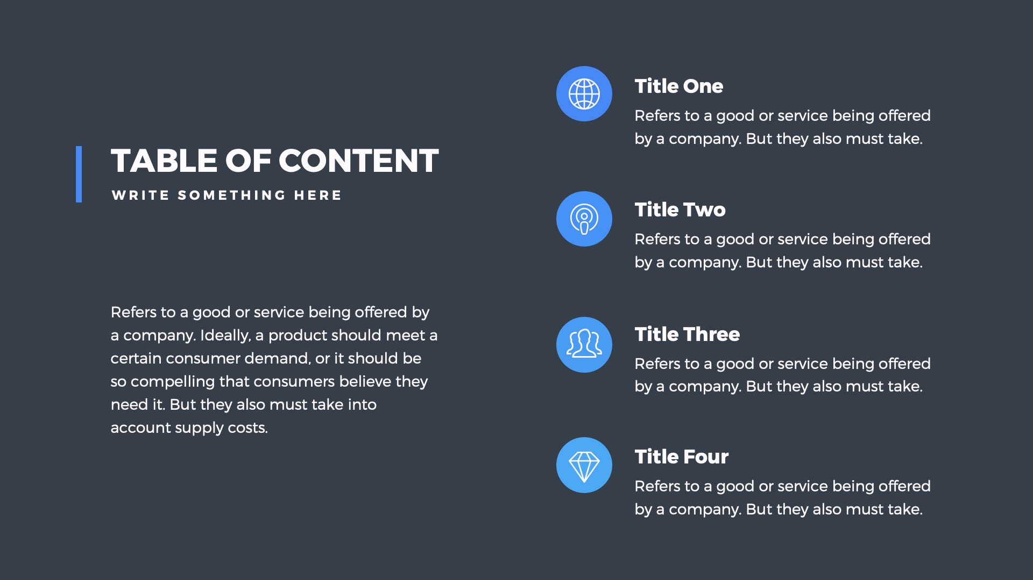

Abbildung 5: Themenübersicht

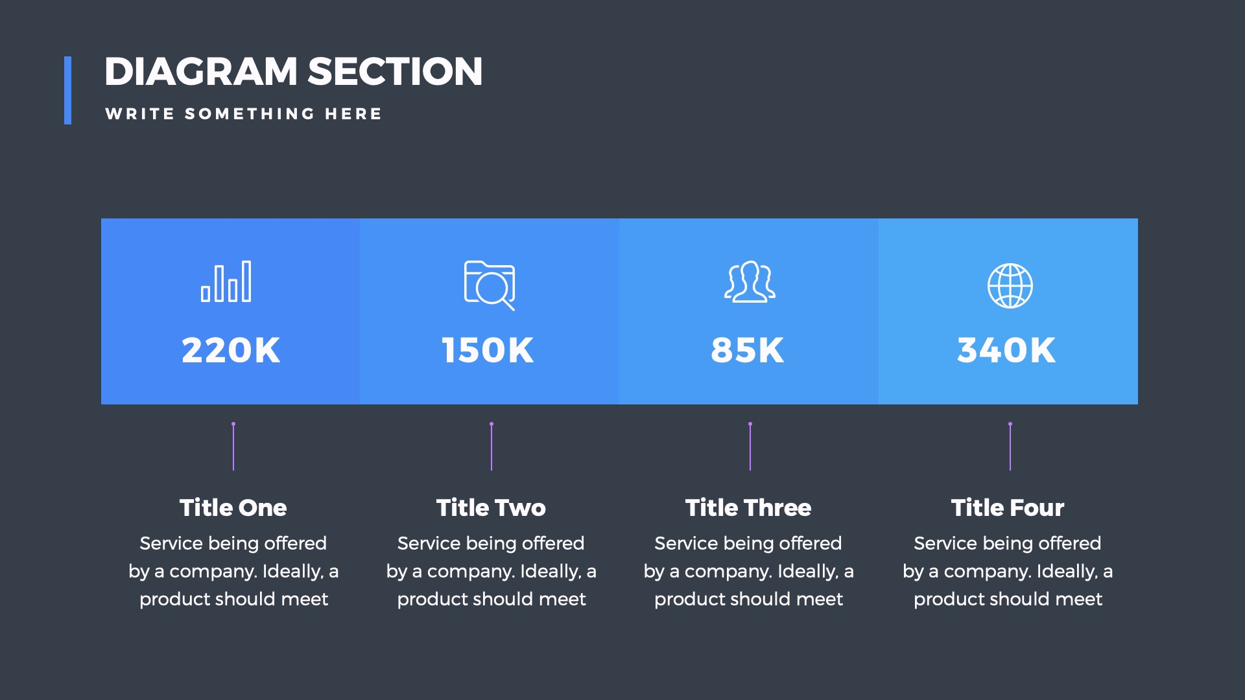

Abbildung 6: Kernergebnisse

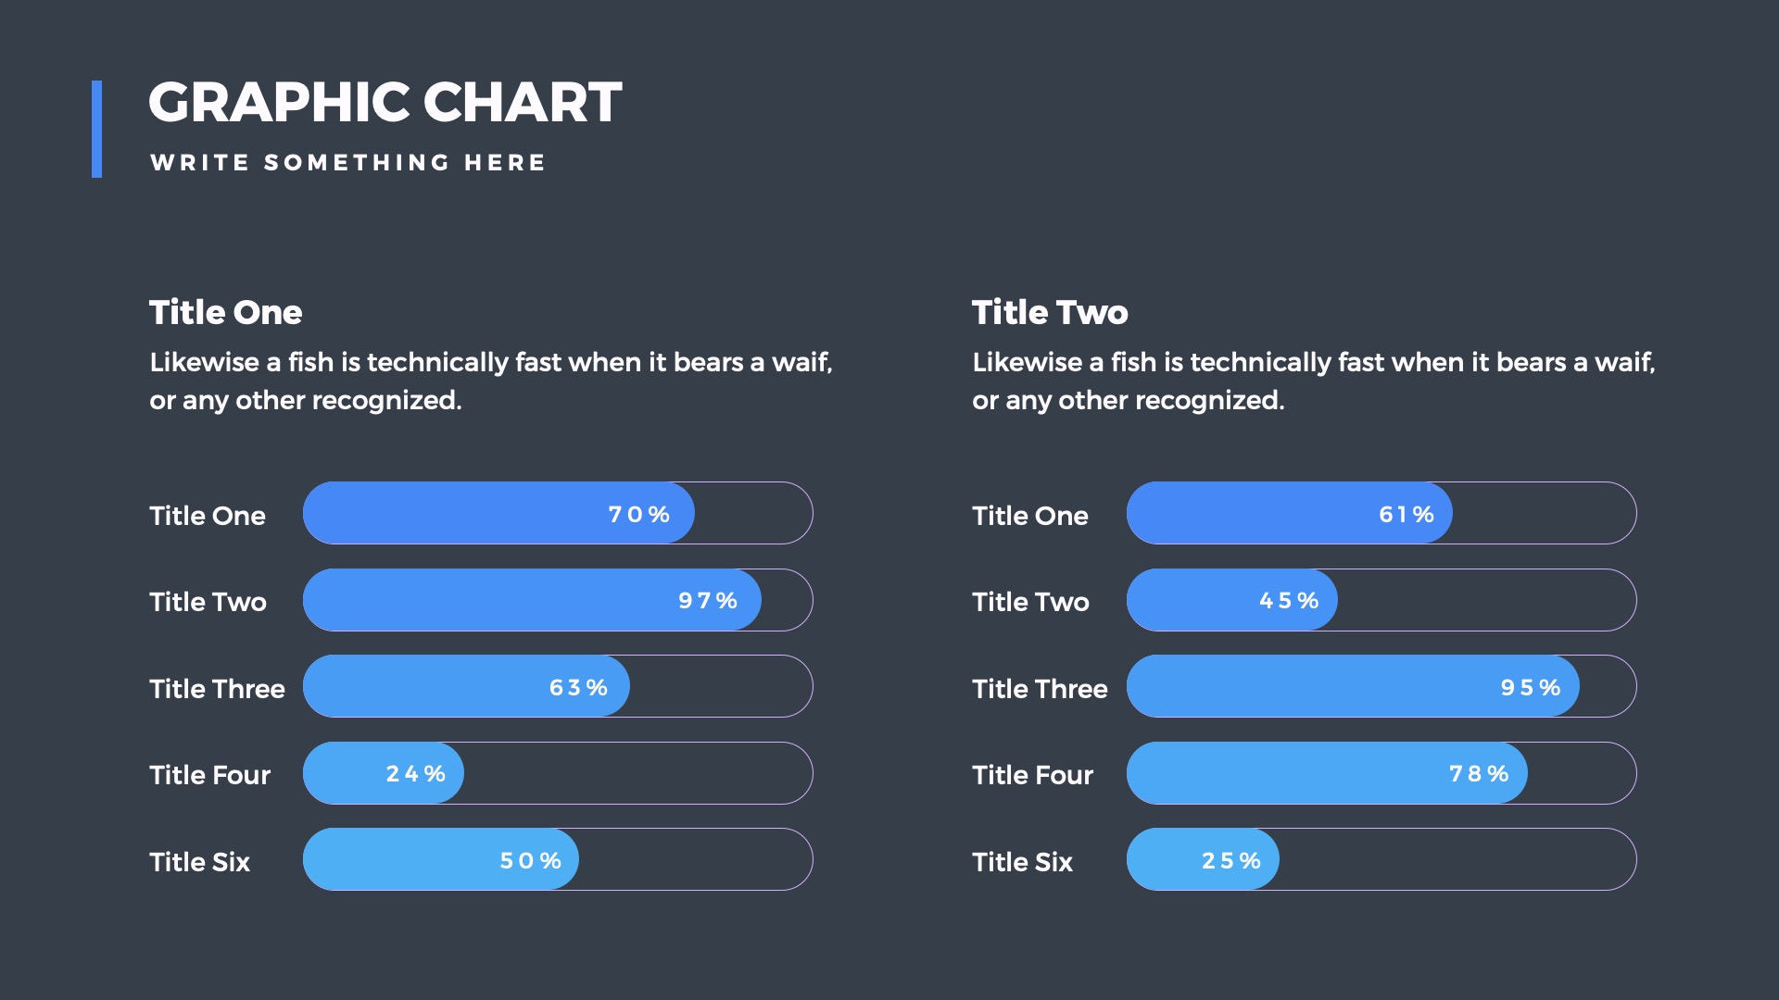

Abbildung 7: Detailresultate zu XXX

# Literaturverzeichnis

BAG, Bundesamt für Gesundheit (o. J.). Coronavirus: Krankheit, Symptome, Behandlung. Abgerufen 16. Mai 2021, von https://www.bag.admin.ch/bag/de/home/krankheiten/ausbrueche-epidemien-pandemien/aktuelle-ausbrueche-epidemien/novel-cov/krankheit-symptome-behandlung-ursprung.html

BAG, Bundesamt für Gesundheit (2020, Februar 25). Neues Coronavirus COVID-19: Erster bestätigter Fall in der Schweiz. https://www.bag.admin.ch/bag/de/home/das-bag/aktuell/medienmitteilungen.msg-id-78233.html

BAG, Bundesamt für Gesundheit (2021, Dezember 1). Zweiter COVID-19-Impfstoff für die Schweiz zugelassen. https://www.bag.admin.ch/bag/de/home/das-bag/aktuell/medienmitteilungen.msg-id-81926.html

BR24. (2021, Mai 11). Welche Corona-Impfstoffe gibt es und wie funktionieren sie? BR24. https://www.br.de/nachrichten/wissen/welche-coronavirus-impfstoffe-gibt-es-und-wie-funktionieren-sie,SJRUHqT

dguv.de. (2020, September 24). Corona: Entstehung und Verbreitung. https://www.dguv.de/de/praevention/corona/allgemeine-infos/index.jsp

FU Berlin. (2010, Oktober 19). Human Development Index (HDI). 24.05.2021. https://www.lai.fu-berlin.de/e-learning/projekte/vwl_basiswissen/Umverteilung/Human_Development_Index__HDI_/index.html

mdr.de. (2020, Dezember 30). Jahresrückblick 2020 zum Coronavirus | MDR.DE. https://www.mdr.de/nachrichten/jahresrueckblick/corona-chronik-chronologie-coronavirus-102.html

mdr.de. (2021, Februar 22). Die Welt in Zahlen: 111 Länder impfen noch nicht gegen das Coronavirus | MDR.DE. https://www.mdr.de/nachrichten/welt/panorama/welche-laender-noch-nicht-gegen-corona-impfen-102.html

OWID. (2021, Mai 24). About. Our World in Data. https://ourworldindata.org/about

UNDP. (2021, Mai 24). Human Development Index (HDI) | Human Development Reports. http://hdr.undp.org/en/content/human-development-index-hdi

Ruvic, D. (2021). (REUTERS, Hrsg.) Abgerufen am 14. Juni 2021

# Erklärung

Wir erklären hiermit, dass wir die vorliegende Arbeit resp. die von uns ausgewiesene Leistung selbständig, ohne Mithilfe Dritter und nur unter Ausnützung der angegebenen Quellen verfasst resp. erbracht haben.

St.Gallen, 18. Juni 2021

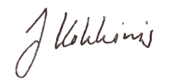

Kokkinis Jannis: ….………………………………………….



Ünal Zafer: ……………………………………………..



Zanotta Nicoleta: ….………………………………………….



Markovic Milan: ….………………………………………….